自我介紹

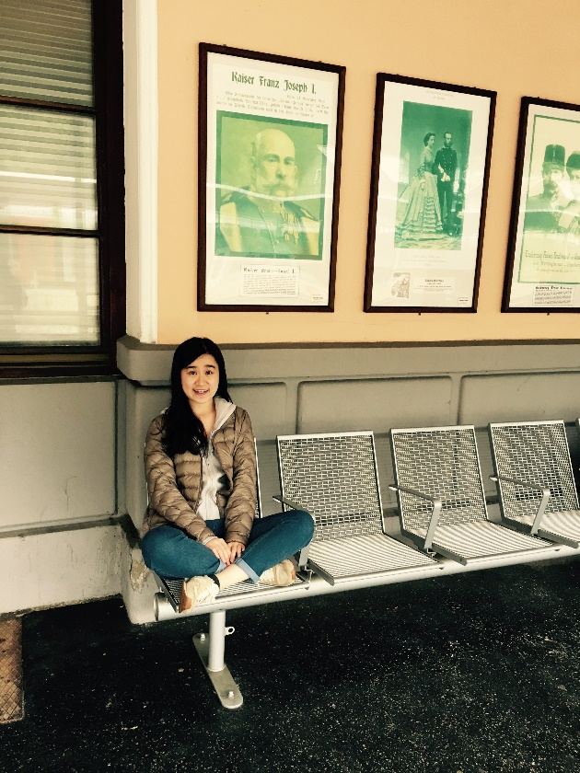

Esperanza

1994年生，新竹人，交大人社106級。戀慕舞臺的光與熱，同時著迷於文字的靜謐與幽微。最近沉浸在社會學的世界中，因為聽了很多名人的軼事而沾沾自喜。著迷於沙特生活的時代，但覺得自己永遠無法擁有如西蒙‧波娃一般寬闊的胸懷。熱愛喝茶，近來最喜歡的詩是〈深夜喝茶〉。

女人迷專欄作家，經營臉書粉絲專頁：為你朗讀。